- Линейные коды (кодирование) +

NRZ
NRZ-коды выражаются изменением уровней между тактами. В простых случаях, логические уровни или не преобразуются вообще или инвертируются. В более сложных – уровень инвертируется при приходе нуля (space) или единицы (mark).
Область применения: RS-232, RS-485, USB

RZ
RZ-коды выражаются переходом к нулю (gnd) на каждой половине такта. Двухполярные RZ-коды обладают самосинхронизацией (0 в них выражается как -1, и после перехода в логический уровень нуля (-1В) сигнал переходит в землю (0В)). Область применения: IrDA

Манчестерские
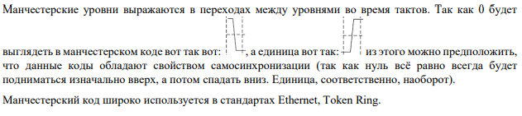
На каждой половине такта ставим палочку, и направление 0-вниз, 1-вверх. Потом все соединяем согласно направлениям.

Миллер
Согласно коду Миллера (Miller), ноль соответствует отсутствию перехода во время такта, единица соответствует переходу во время такта. Между двумя нулями всегда выполняется смена уровня. Переход происходит во время такта, а смена уровня – на границе двух

Split Phase
При Split Phase учитывается направление предыдущего перехода. При space-варианте ноль соответствует переходу во время такта в направлении, противоположном направлению предыдущего перехода, единица соответствуют переходу во время такта в направлении, совпадающем с направлением предыдущего перехода. При mark-варианте «роли» нулей и единиц из входной последовательности инвертируются.

Biphase
Согласно коду Biphase, кроме возможных переходов во время тактов, всегда выполняется смена уровня между тактами. При space-варианте ноль соответствуют переходу во время такта, единица соответствуют отсутствию перехода во время такта. При mark-варианте «роли» нулей и единиц из входной последовательности инвертируются.

MLT
Многоуровневые коды выражаются в переключении между несколькими уровнями между тактами. Например, MLT-3 имеет три уровня: 1, 0, -1. Переключение происходит по единице, что означает переход на соседний уровень.
Используется в Fast Ethernet.
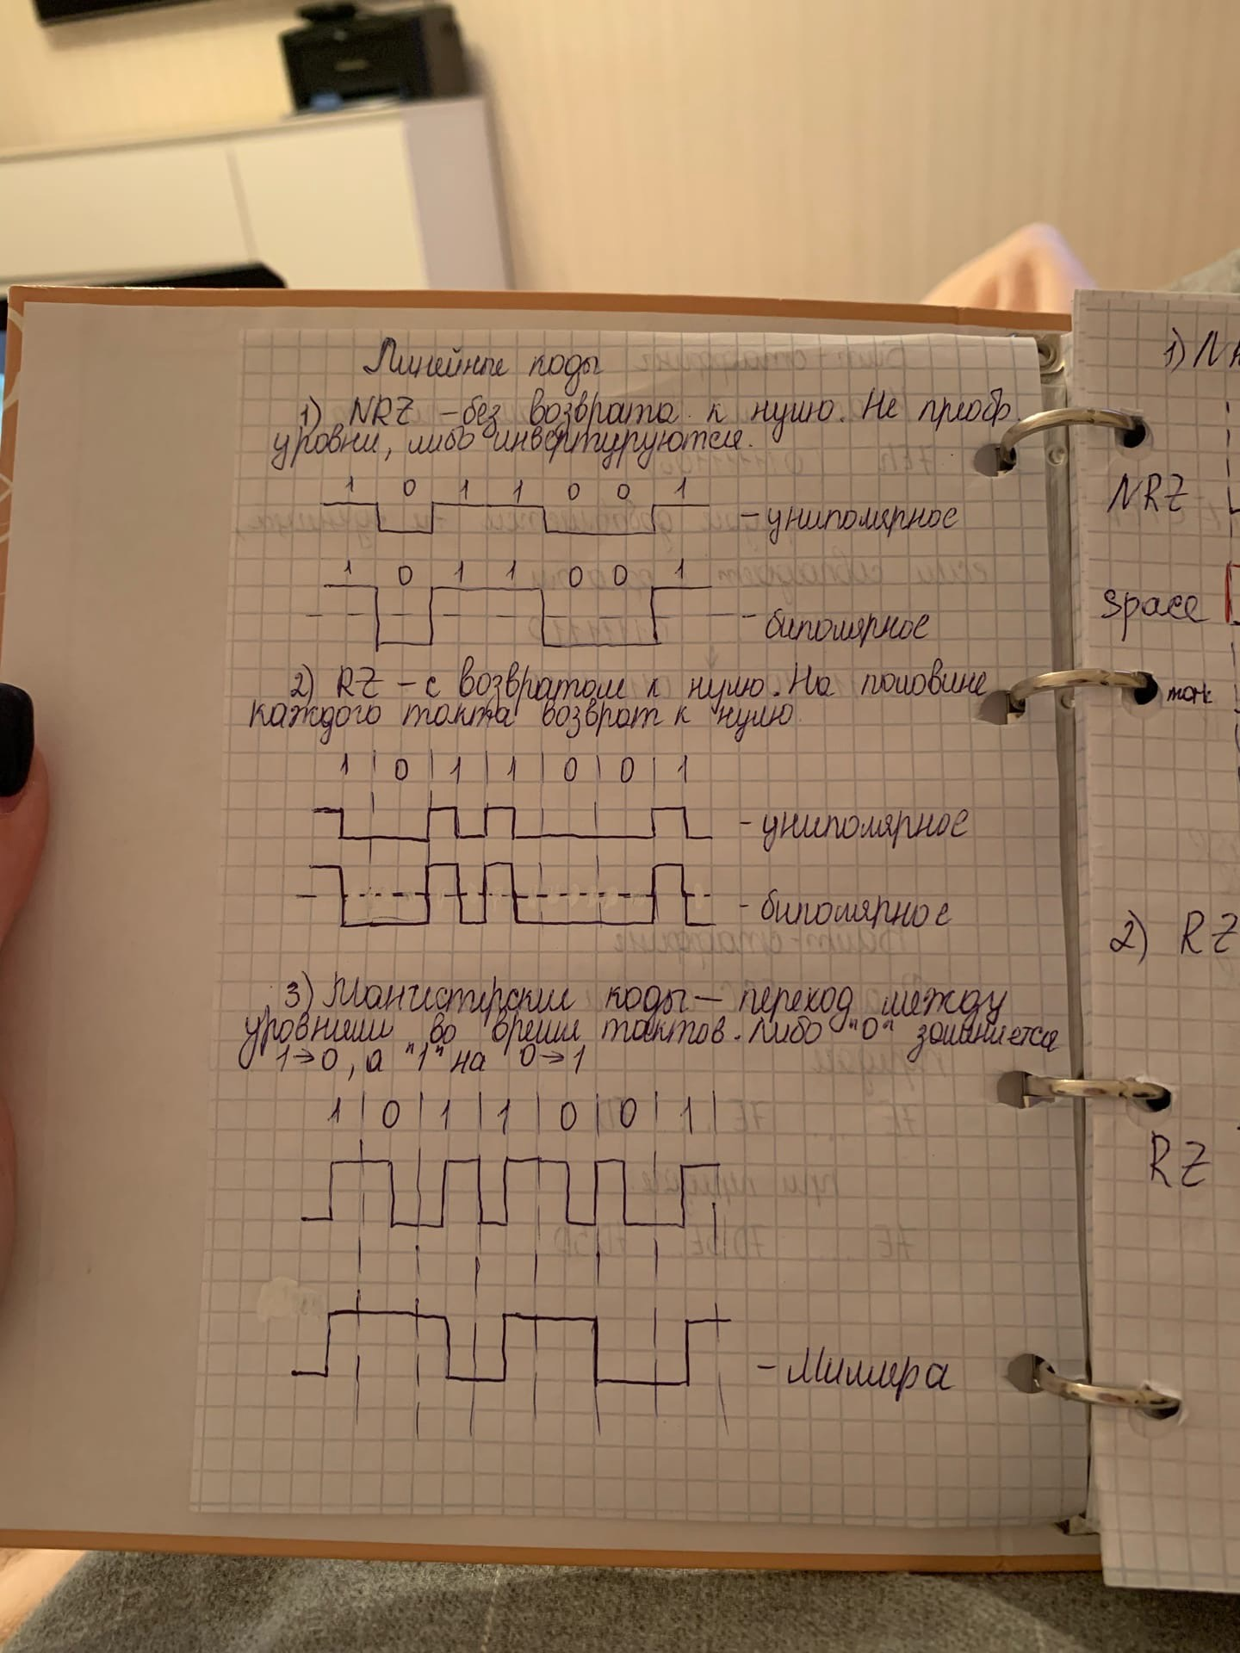

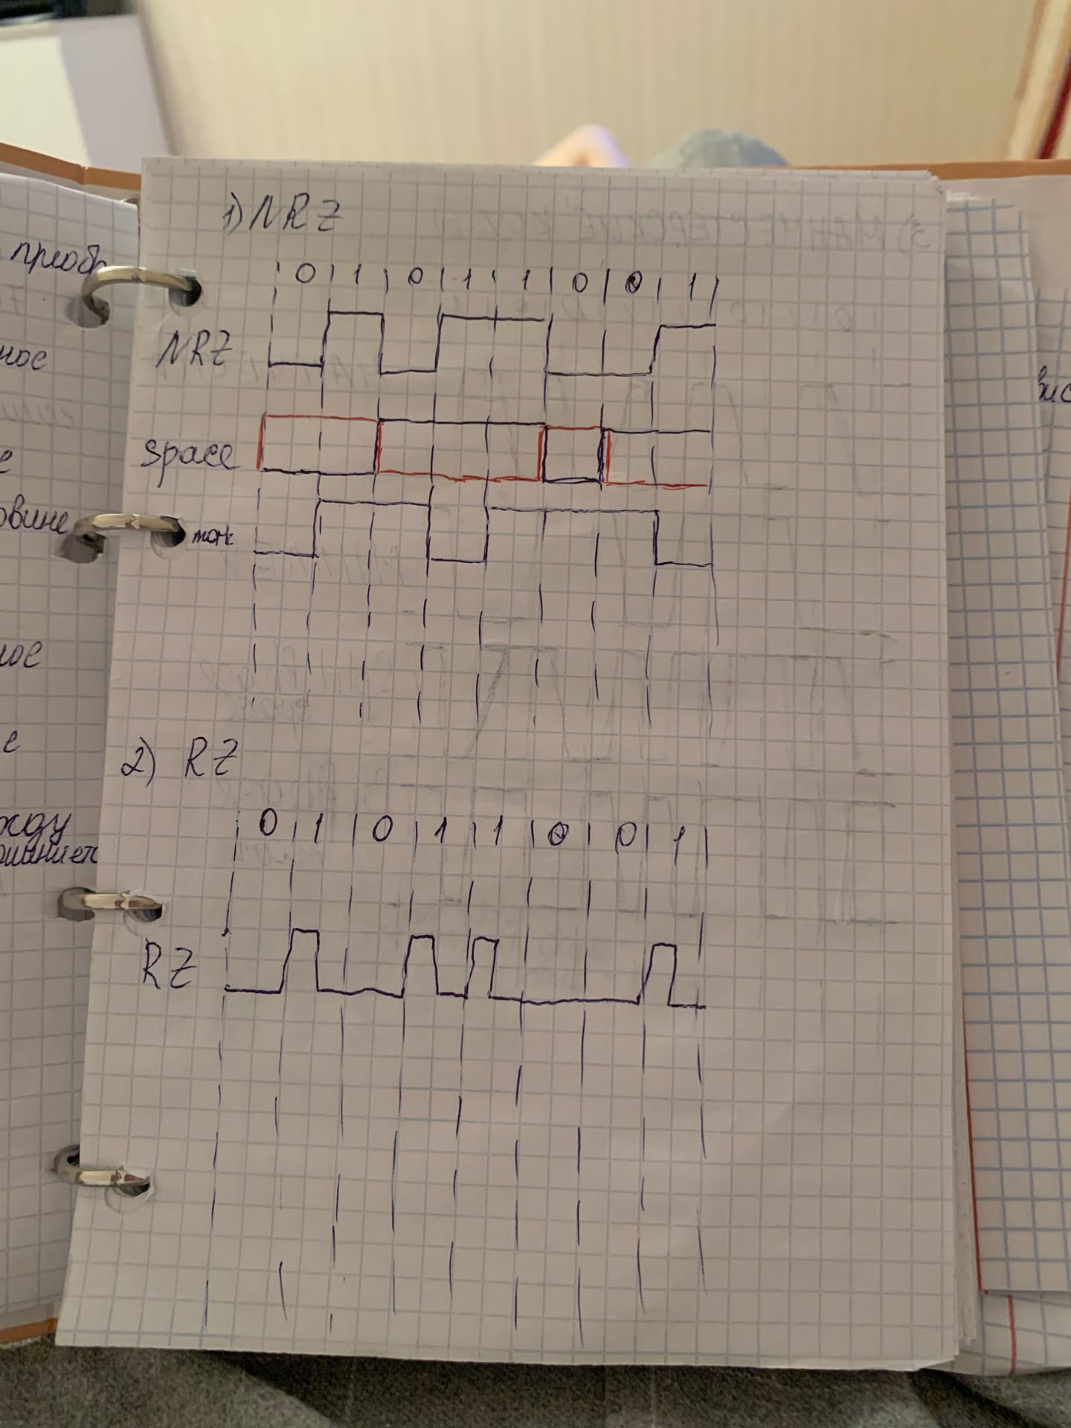

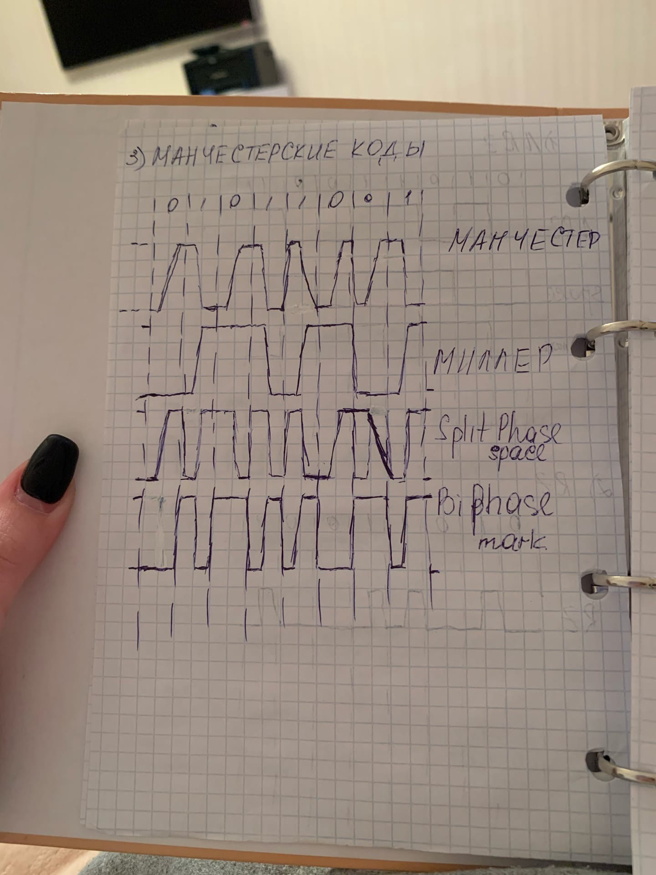

MLT-3
